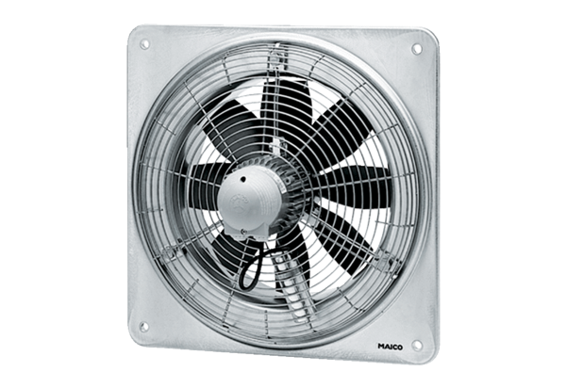Osiowy wentylator ścienny DZQ 30/6 BOpakowanie jednostkowe: 1 sztukaAsortyment: C
Numer artykułu: 0083.0119Producent: MAICO

